Ч=ваш Республики  Красноармейски район\н  администраци пуёл=х\  ЙЫШ+НУ  Красноармейски сали |  | Чувашская Республика  Глава администрации  Красноармейского района  ПОСТАНОВЛЕНИЕ  с? Красноармейское
от 22.10.2004 № 229

Об организации специальных (школьных) перевозок учащихся общеобразовательных учреждений, расположенных на территории Красноармейского района в 2004-2005 учебном году

Во исполнение постановления Кабинета Министров Чувашской Республики № 121 от 22.04.2002г. «Об организации специальных (школьных) перевозок учащихся общеобразовательных учреждений, расположенных на территории Чувашской Республики» п о с т а н о в л я ю:
- Руководителям общеобразовательных учреждений района (Петровой Ф.П., Димитриеву О.В., Юлмасовой Г.И., Петрову Н.П., Беззубовой Т.А., Федорову В.В.) обеспечить эксплуатацию школьных автобусов в соответствии с Положением «Об организации специальных (школьных) перевозок учащихся общеобразовательных учреждений, расположенных на территории Чувашской Республики», утвержденном постановлением Кабинета Министров Чувашской Республики от 22.04.2002г. № 121.
- Организовать перевозку учащихся общеобразовательных учреждений на учебные занятия, внеклассные и внешкольные мероприятия по следующим маршрутам:
а) Алманчино- Нимичкасы- Алманчино
б) Боьшая Шатьма- Кошки- Большая Шатьма.
в) Красноармейское – Хозакасы- Красноармейское; Красноармейское- Яманаки- Красноармейское
г) Пикшики- Вурманкасы- Шупоси- Пикшики.
д) Янчеллы- Албахтино- Янчеллы.
е) Убеево- Досаево- Убеево
- Начальнику управления образования (Антонов Н.И.) разработать и утвердить расписание движений автобусов по вышеуказанным маршрутам и предусмотреть смету расходов на содержание школьных автобусов.
- Место стоянки школьных автобусов определить: Алманчинскую СОШ, Большешатьминскую СОШ, Траковскую чувашско- немецкую гимназию, Пикшикскую СОШ, Янчеллинскую СОШ и Убеевскую СОШ.
- Ответственным за обеспечение сохранности, техническое состояние и выпуск автобусов по школам назначить:
  - Алманчинская СОШ , Нестерова Валентина Михайловича,
  - Большешатьминская СОШ, Гаврилова Вениамина Валериановича,
  - Траковская гимназия, Кузьмина Игоря Витальевича,
  - Пикшикская СОШ, Антипова Бориса Георгиевича,
  - Янчеллинская СОШ, Михайлова Виталия Александровича,
  - Убеевская СОШ, Никитина Сергея Владимировича.
- Проведение медицинского освидетельствования и медицинского осмотра водителей автобусов возложить на медработников фельдшерских пунктов:
  - Алманчинская СОШ , Игнатьеву Елизавету Васильевну
  - Большешатьминская СОШ, Никитину Елену Геннадьевну,
  - Траковская гимназия, Илларионову Алевтину Кирилловну,
  - Пикшикская СОШ, Сергееву Розу Константиновну,
  - Янчеллинская СОШ, Антонову Алену Леонидовну,
  - Убеевская СОШ, Никитина Сергея Владимировича.
- Сопровождение учащихся при осуществлении школьных перевозок возложить:
- по маршруту « Алманчино- Нимичкасы- Алманчино» на Александрову Наталию Андреевну учительницу начальных классов, социального педагога Алманчинской средней школы;
- по маршруту « Боьшая Шатьма- Кошки- Большая Шатьма» на Семенову Тамару Ефремовну и Ефимову Алевтину Алексеевну, социальных педагогов Большешатьминской средней школы;
-по маршруту «Красноармейское – Хозакасы- Красноармейское, Красноармейское- Яманаки- Красноармейское» на Кириллову Марию Ивановну и Леонтьеву Антонину Михайловну, социальных педагогов Траковской чувашско- немецкой гимназии;
- по маршруту « Пикшики- Вурманкасы- Шупоси- Пикшики» на Тихонову Наталью Эдуардовну, социального педагога Пикшикской средней школы;
  - по маршруту « Янчеллы- Албахтино- Янчеллы» на Тихонову Альбину Владимировну, социального педагога Янчеллинской средней школы.
  - по маршруту «Убеево- Досаево- Убеево» на Алексееву Алину Александровну, социального педагога Убеевской средней школы.
- Руководителям общеобразовательных учреждений (Петровой Ф.П., Димитриеву О.В., Юлмасовой Г.И., Петрову Н.П., Беззубовой Т.А., Федорову В.В) установить контроль за использованием и организацией безопасной перевозки детей, согласно требованиям инструкции по охране труда, обеспечить своевременное прохождение технического осмотра и обслуживания школьных автобусов.
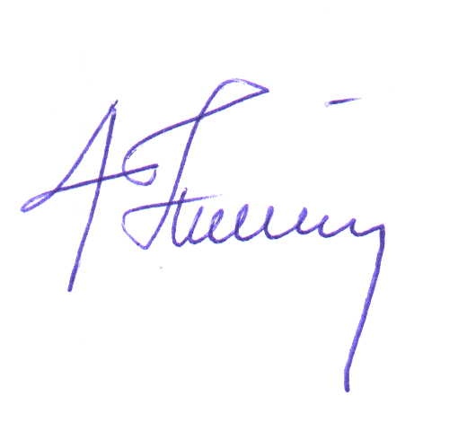
- Контроль за выполнением настоящего постановления возложить на заместителя главы администрации района – начальника управления образования Антонова Н.И.

Глава администрации
Красноармейского района С.А.Николаев

Голубев М.Д.
2-19-92

